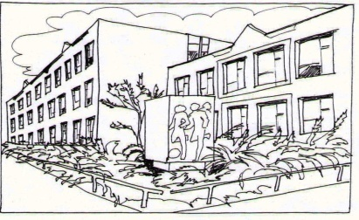
Základní škola Ústí nad Labem,
Anežky České 702/17, příspěvková organizace
400 07 Ústí nad Labem

IČ: 44555474
t.č.: 475 500 032, 475 502 322
e-mail: sekretariat@zsanceske-ul.cz
IDDS: c7ivz4i
Podlahy Karel s.r.o.
Božtěšická 38
400 01 Ústí nad Labem
IČ: 28679008

Objednávka č. 60/2021

Dobrý den,

na základě vystavené cenové nabídky č. 21NA0046 ze dne 13.4.2021, cenové nabídky č. 21NA0048 ze dne 13.4.2021 a cenové nabídky č. 21NA0047 ze dne 13.4.2021 objednáváme u Vás pokládku PVC a dalších souvisejících prací s tím spojených do učeben přírodopisu (114.613,--Kč), do školní družiny (102.307,--Kč) a demontáž, nákup, přípravu a montáž koberce Mars do respiria ŠD v 1. patře pavilonu „B“ (59.874,--Kč).
Fakturu prosím vystavte přesně na výše uvedený náš název organizace.

Děkujeme

V Ústí nad Labem 23.4.2021 Mgr. Jindra Šteflová
ředitelka školy

